Выставка по наркомании «Цена зависимости – жизнь»

С 9 по 30 июня в нашей библиотеке прошла выставка "Цена зависимости - жизнь", посвященная Международному дню борьбы с наркоманией, который отмечается ежегодно 26 июня.
Представленные на выставке книги, рассказывают о пагубном влиянии наркотиков на организм человека, особенно детей, подростков и молодёжи, о том, как избежать «соблазна» и как правильно организовать свой труд, отдых, питание, научиться ценить, сохранять и укреплять здоровье. Книги располагают к осмыслению и обсуждению проблем, связанных с наркоманией.
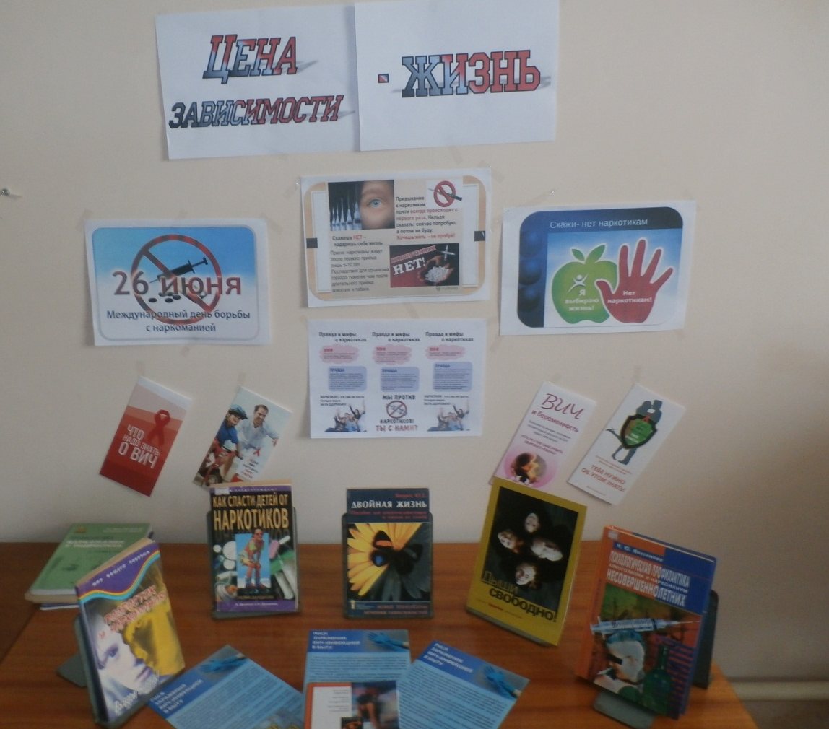
Цель выставки - помочь подрастающему поколению осознать, что наркотики – это зло, цена зависимости - жизнь.

